Tehnici fundamentale de programare
Tema 4
Restaurant Management

Facultate : Universitatea Tehnica Cluj Napoca
Specializare : Calculatoare si Tehnologia Informatiei
Nume : Tusinean Andrei
Grupa : 30226 seria B
Anul 2
1 . Obiectivul temei :
Cerinta : Propuneti , proiectati si implementati o simulare de aplicatie cu scopul de a procesa comenzi si produse in cadrul unui restaurant . .
Descriere : Se considera implementarea unui sistem de management pentru un restaurant . Sistemul ar trebui sa aiba trei tipuri de utilizatori : administrator , ospatar si chef : Administratorul poate adauga , sterge si modifica produse existente din meniu . Un ospatar poate sa creeze o noua comanda pentru o masa , sa adauge elemente din meniu in aceasta comanda si sa realizeze factura pentru comanda data . Chef – ul este anuntat de fiecare data cand trebuie sa gateasca mancare prin intermediul unui ospatar . In adaos , aplicatia trebuie sa fie structurata pe urmatoarele clase si pachete :
  - Pachetul presentation : Contine interfetele grafice corespunzatoare celor 3 tipuri de utilizatori ai sistemului prin intermediul carola utilizatorul principal va interactiona cu aplicatia . . .
  - Pachetul business : contine clasele Order , Restaurant , MenuItem , BaseProduct , CompositeProduct . . .
  - Pachetul data : contine clasele RestaurantSerializator si FileWriter care au ca scop creearea facturilor , accesare si modificarea fisierului care contine meniul restaurantului . . .
Alte clase si pachete pot fi adaugate pentru a implementa functionalitatea deplina a aplicatiei .
Clasele MenuItem , BaseProduct si CompositeProduct vor fi definite folosind Composite Design Pattern .
Un chef va fi anuntat de fiecare data cand o comanda este plasata folosind Observer Design Pattern .
Aplicatia ar trebui sa simuleze o interctiune cu o restaurant , mai specific : operatii pe meniu si creearea unei comenzi : datele pentru meniu sunt stocate intr – un fisier . Se pot adauga / modifica / sterge produse de meniu atat timp cat datele de intrare date de utilizator sunt corecte .
Date de intrare :
  - MenuItem : nume si pret . . .
  - Comanda : id , data , numar masa ;
Date de iesire :
  - Detaliile despre client / produs / comanda daca s – a ales “ find “ . . .
  - Modificarea datelor din meniu daca s – a ales “ edit“ , “ delete ” sau “ save “ . . .
  - O factura de tip .txt sau pdf in care se vor afla detaliile despre o anumita comanda realizata de utilizator : id comanda , data comenzii plasate , numarul mesei si lista de produse care au fost comandate . . .
  - Lista produselor din meniu a comenziilor plasate , vor sunt afisate in interfata grafica .
In clasa Restaurant se va afla o structura penru stocarea informatiilor relevante pentru o comanda si o structura Collection < MenuItem > in care se va salva meniul restaurantului . Produsele din meniu pentru popularea obiectului Restaurantului vor fi incarcate / salvate din / intr – un fisier folosind Serializare , de fiecare data cand aplicatia este pornita .
2 . Analiza problemei , modelare , scenarii , cazuri de utilizare :
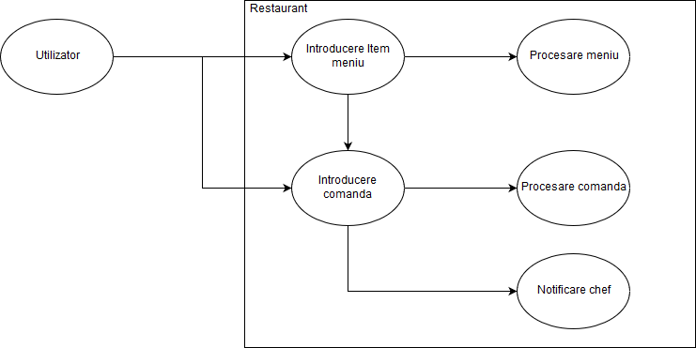 Utilizator : poate fi un administrator , un ospatar sau un chef . Acesta interactioneaza cu aplicatia de simulare a unui restaurant si in functie de tipul sau v - a realiza operatii diferite .
Introducere Item meniu : se introduc datele corespunzatoare unui item din meniu : nume si pret , pentru a fi in continuare procesate de aplicatie . Acestea trebuie sa fie date valide : numele sa fie String , iar pretul sa fie un numar intreg , pozitiv . . .
Introducere comanda : se introduc datele corespunzatoare unei comenzi : id – ul comenzii , date ( data plasarii unei comenzi ) , table ( numar care corespunde unei mese ) si o lista de produse care se vor alege din cele existente in meniu . Datele trebuie sa fie introduse corect : id si table trebuie sa fie numere pozitive intregi , iar date si lista de produse trebuie sa fie de tipul String . . .
Procesare meniu : in urma introducerii datelor corespunzatoare unui produs din meniu se va realiza o operatie aleasa de catre utilizator ( administrator ) : save ( se adauga produsul la meniu ) , edit ( se modifica produsul corespunzator deja aflat in meniu ) si delete ( se sterge produsul ales din meniu ) . . .
Procesare comanda : in urma introducerii datelor corespunzatoare unei comenzi se va realiza o operatie aleasa de catre utilizator ( ospatar ) : order ( se realizeaza comanda corespunzatoare datelor primite de la introducere comanda ) , bill ( se proceseaza comanda : factura este realizata ( suma tuturor preturilor corespunzatoare produselor aflate in comanda data ) si creata in functie de produsele prezente in comanda ) . . .
Scenariu posibil de utilizare a aplicatiei :
  - Utilizatorul alege datele din zona JTable pentru meniu. . .
  - Utilizatorul introduce datele alese in interfata grafica . . .
  - Utilizatorul apasa butonul corespunzator actiunii alese pentru a fi efectuata . . .
  - Se modifica meniul corespunzator cu corectitudinea datelor introduse si cu actiunea aleasa de efectuat . . .
  - Utilizatorul introduce o datele pentru o comanda . . .
  - Utilizatorul apasa butonul pentru procesare comanda . . .
  - Utilizatorul apasa butonul pentru bill care creeaza un fisier .txt cu o factura . . .
Scenariu alternativ :
Se realizeaza alta operatie cu date diferite pentru anailzarea eventualor efecte ale schimbarilor anumitor date de intrare .
In caz de eroare , se verifica cu atentie datele de la intrare nume produs , pret produs si cantitate si se corecteaza anumite erori aparute din cauza introduceri incorecte a acestor date ( numele produselor , lista de produse a unei comenzi si date trebuie sa fie string , fara cifre , iar id order , pret , si table trebuie sa fie int , fara vreo litere sau caractere speciale ) si se reincearca simularea aplicatiei de simulare a unui restaurant .

3 . Proiectare ( decizii de proiectare , diagrame UML , structuri de date , proiectare clase , interfete , relatii , packages , algoritmi , interfata utilizator ) :
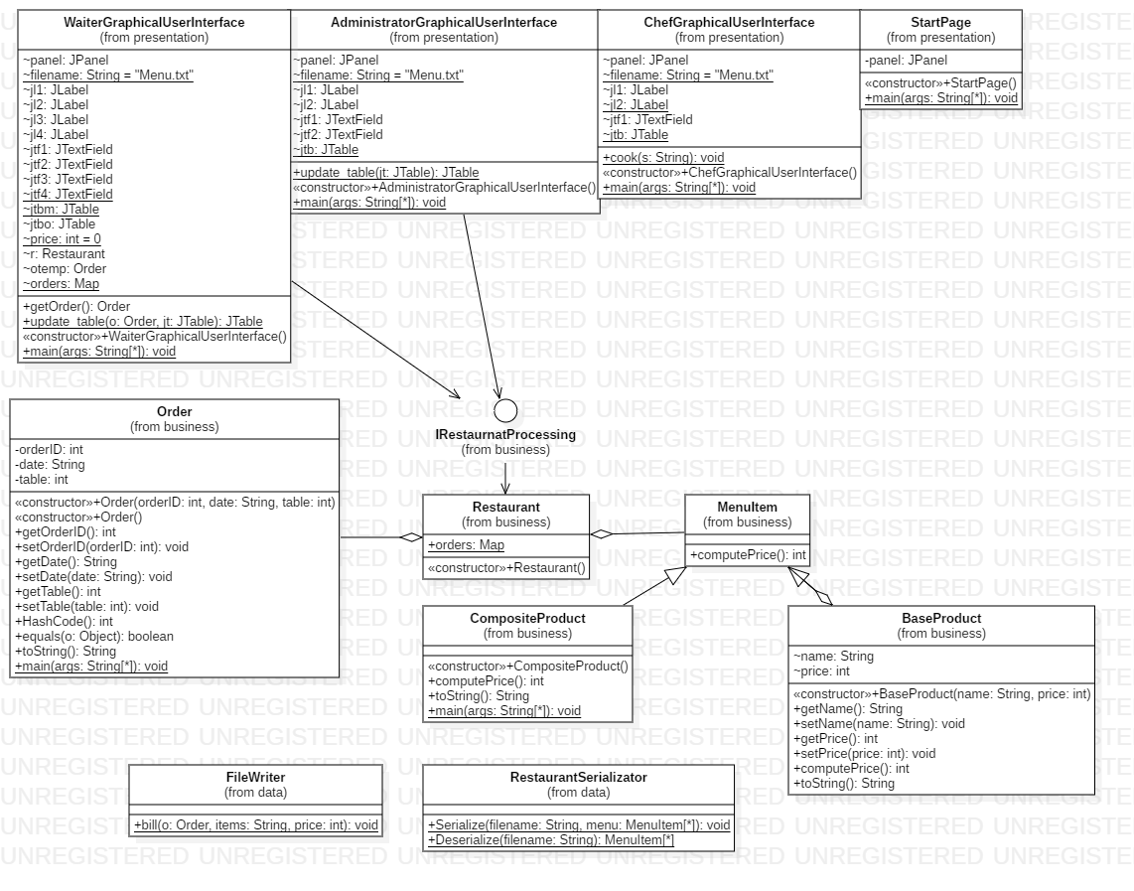
Aplicatie este structurata pe 3 pachete : pachetul presentation ( contine clasele pentru interfetele grafice : admin , waiter , chef si start ( unde sunt toate legate ) , pacheteul business( contine clasele BaseProduct , CompositeProduct , MenuItem , Observable , Order ,Restaurant si interfata IRestaurantProcessing ) si pachetul data(care contine clasele FileWriter si RestaurantSerializator pentru manipularea fisiereleor ) . . .
Pachet business :
Clasa BaseProduct : aceasta clasa are rolul de a reprezenta un produs de baza : acesta este dat de un nume ( String ) si un pret ( int ) . Contine gettere si settere si o a metodei toString ( ) si a metodei computePrice ( ) : pentru determinarea pretului unui singur produs . Prin intermediul acestei clase se va creea un produs de baza . . .
Clasa CompositeProduct : Clasa aceasta are rolul de a reprezenta un produs compus dintr – o serie de alte produse . Un obiect de tip composite este dat doar de o lista List < BaseProduct > care este o serie de produse de baza . Clasa contine o suprascriere a metodei toString ( ) ( pentru afisare ) si a metodei computePrice ( ) ( pentru determinare pretului unei liste de produse de baza : suma pretului fiecarui produs component ) . . .
Clasa MenuItem : Are rolul de a fi clasa de mijloc / parinte dintre un produs base si composite , ambele extinzand – o . Contine doar o declare a metodei computePrice ( ) pentru determinarea pretuli pentru un anumit proudus sau serie de produse .
Clasa Order : reprezinta clasa de definire pentru o comanda . O comanda este data de un orderID ( identificator unic pentru o comanda ) , table ( numarul corespunzator mesei ) ( ambele fiind int ) si date ( de tip String , reprezinta data cand a fost plasata o comanda ) . Mai contine gettere , settere si suprascriere a metodei toString ( ) . . .
Clasa Restaurant : aceasta clasa este punctul intermediar dintre o comanda si MenuItem ( base sau composite ) . Ea contine un map : Map < Order , ArrayList < MenuItem > > orders , pentru stocarea unei perechi de comanda si lista de lista de produse din meniu , si un array list ArrayList < MenuItem > menu = new ArrayList < MenuItem > ( ) in care se vor stoca toate produsele ( base sau composite ) din meniu , care este aflat intr – un fisier extern . . .
Pachet data:
Clasa FileWriter : Aceasta clasa contine doar metoda bill ( Order o , String items , int price ) prin intermediul careia se creeaza o factura corespunzatoare comenzii o , care continte produsele items si are pretul totatl price . Factura are forma de .txt si este construita in fisierul principal al aplicatiei . . .
Clasa RestaurantSerializator : are rolul de a serializa / deserializa fisierul cu nume filename in care se afla meniul complet corespunzator aplicatiei . Serialize ( String filename , ArrayList < MenuItem > menu ) deschide fisierul filename si scrie in el toate produsele care se afla in array list – ul menu , iar ArrayList < MenuItem > Deserialize ( String filename ) are rolul de deschide fisierul filename si returna un obiect de tip Array List corespunzator continului fisierului ( in acest caz tot meniul aplicatiei ) . . .
Pachet presentation:
Clasa WaiterGraphicalUserInterface : reprezinta interfata grafica pentru un utilizator de tip waiter . Contine 2 butoane , pentru creeare de comanda si creeare de factura , 4 text fields ( in care se introduc datele corespunzatoare unei comenzi ) , 4 labels si 2 jtable , pentru meniu si lista de comenzi . . .
Clasa AdministratorGraphicalUserInterface : reprezinta interfata grafica pentru un utiliztor de tip admin . Contine un jtable cu meniul , 2 textfields pentru introducerea de date ( nume si pret pentru un produs din meniu ) si 3 butoane pentru diverse operatii : save ( adaugare de produs la meniu ) , edit ( modificare a unui produs din meniu ) , delete ( stergerea unui produs din meniu ) .
Clasa ChefGraphicalUserInterface : contine doar 2 jlabels prin intermediul carola un chef este anuntat de aparitia unei noi comenzi . . .
Clasa StartPage : reprezinta clasa principala / home page , de unde se pot deschide prin intermediul a 3 butoane , interfetele grafice corespunzatoare pentru cele 3 tipuri de utilizatori : waiter , admin si chef . . .
4.Implementare
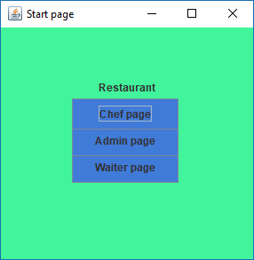
Pagina de start . . .
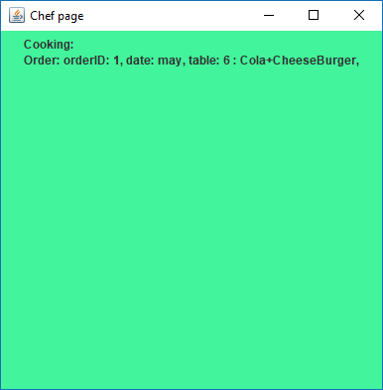
Pagina pentru chef . . .
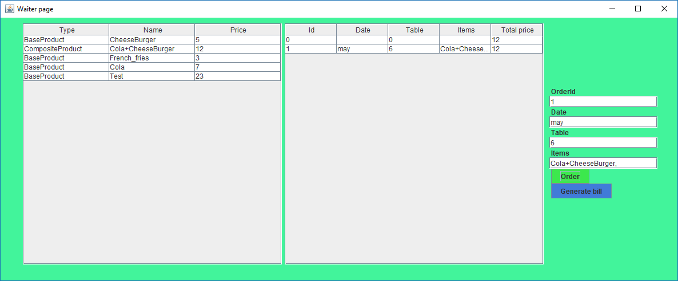In stange : meniul , in dreapta : lista de comenzi , campurile pentru adaugarea unei comenzi si butoanele pentru generare de comanda si factura . . .
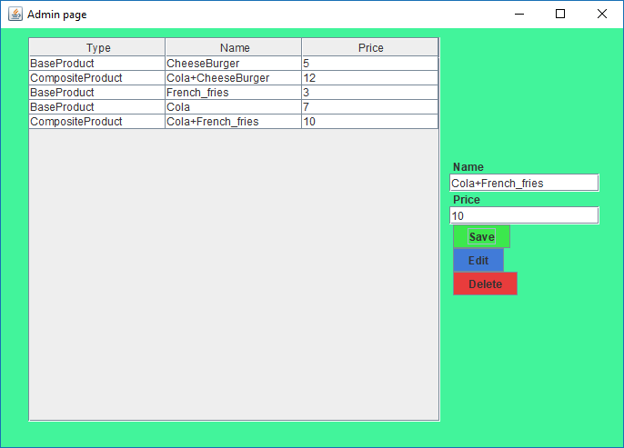Contine un jtable cu meniul , 2 text fields pentru introducerea datelor unei comenzi si 3 butoane: save ( adagare produs in lista meniului ) , edit ( modificarea produs specificat de catre utilizator ) si delete ( stergerea produs corespunzator datelor introduse ) . .

5 . Rezultate
Pentru a se obtine rezultate corecte trebuie sa se introduca date corecte : pret , orderID si table trebuie sa fie int ; iar name , date si items trebuie sa fie cuvinte . Prin pagina admin se poate modifica meniul , iar prin pagina waiter se poate realiza o comanda specifica unei mese , identificate prin data si id .
6 . Concluzii
Acest program realizeaza simularea unei aplicatii restaurant prin intermediul a 3 utilizatori : admin , waiter si chef , care interactioneaza cu un meniu sau comenzi . Devzoltari ulterioare mai pot fi aduse acestui program , cum ar fi : adaugare a mai multor tipuri de utilizatori ( ex : muncitori ) , observare unor masinarii si legarea la o baza de date .
7 . Bibliografie
- Forumuri , documentatii java , site-uri despre diverse functii . . .
- Draw.io si StarUML pentru diagramele UML si user case .

